Název školy | Základní škola a mateřská škola, Jetřichov, okres Náchod
Autor | Mgr. Marie Hanzlíková
Datum
Název | VY_32_INOVACE_17_Český jazyk
Téma | Slabiky a slova
Ročník | 1.
Číslo projektu | CZ.1.07/1.4.00/21.0835



Anotace:
Pracovní list slouží k samostatné práci – procvičování čtení slabik a rozšiřování slovní zásoby.
Navazuje na prezentaci Slabiky a slova.
Slouží jako zpětná vazba pochopení učiva.

Použité zdroje:
http://office.microsoft.com/cs-cz/images/

OBRÁZKY A SLABIKY DA, DE,…
Spoj obrázky se slabikami:

 | DO  DA | 
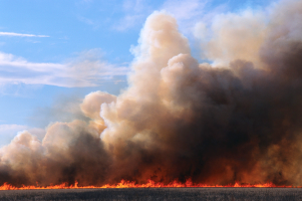 | DŮ  DÝ
DÁ
DE
DU

